成都市龙江路小学新都校区2023年自主招聘

优秀大学毕业生公告

**乐学乐教悦人悦己悦天下**

**善思善行知书知礼知古今**

**我们学校**

成都市龙江路小学新都校区是新都区政府与武侯区政府共同打造的一所优质公办学校，是成都市现代学校制度建设的试点学校。学校将坚持“名校办学、专家治校”，在龙江路小学示范、引领、带动下，继承龙江路小学的办学传统、教育思想、管理制度，按照管理互通、教研联动、资源共享、质量同进、文化共建、特色共创模式，将学校建成当地老百姓认可的管理现代、理念先进、文化浓厚、特色鲜明的高质量品牌学校。

**位置优越**

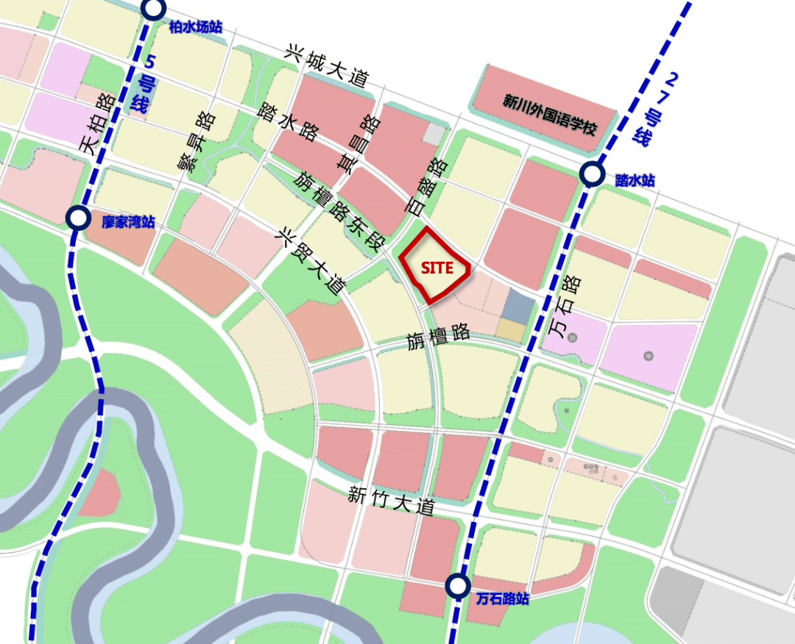学校位于新都斑竹园街道廖家湾TOD板块。廖家湾片区是新都中心城区规划的两大“中心”之一，核心启动区将按照“一园四脉五岛”空间结构规划，打造“未来社区绿智样板、数字科创自贸客厅、国际交往新消基地、健康时尚全龄服务”的未来公园社区。

城市干道上，天府大道北延线、兴城大道、金凤凰大道等快速通达全城。轨道交通上，有地铁5号线、27号线、市域铁路S11线。

**办学规模**

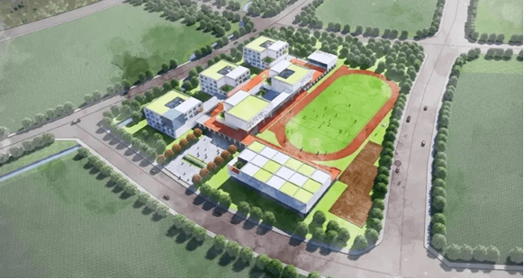学校占地43亩，建筑面积26000平方米，设计规模36个班、1620个学位。

**办学理念**

愉快教育

**教育理念**

和孩子共同成长

**教育追求**

让每一位师生享有自信与成功

**办学特色**

愉快教育 环保教育 艺术教育

对外交流 学生评价 现代教育技术应用

**薪酬分配合理**

按岗定酬 多劳多得 优质优酬

参照公办教师的标准购买五险一金

年收入不低于同城同类学校

**精神养育一种教育，教育培养一种精神。期待着与您同行，让龙小精神在新都这片教育沃土上落地生根！**

**特别提供**

**★依法签订聘用合同，依法保障劳动者权益，保障薪资在成都市区域内具备核心竞争力；**

**★按国家相关政策购买“五险一金”；**

**★按政策，享受与在编教师同等的职称评定与评优晋级；**

**★享受专业体检、节假日慰问等其他福利；**

**★教师专业发展保障充分，享有各级各类培训和学习机会；**

**★享受带薪寒暑假。**

**一、招聘岗位及人数**

小学语文教师5名、数学教师2名、音乐教师1名、体育教师2名、美术教师1名、英语教师1名，共计12名。

招聘岗位具体情况和条件见《成都市龙江路小学新都校区2023年自主招聘优秀大学毕业生岗位需求表》（附件1）

**二、招聘时间及对象**

1.招聘时间及地点

2023年10月21日-10月22日，具体地点以学校通知为准。

2.招聘对象

符合招聘岗位应聘资格条件要求的2024年毕业的取得本科及以上学历学位的优秀毕业生。

**三、招聘相关要求**

1.热爱社会主义祖国，拥护中华人民共和国宪法，拥护中国共产党，遵纪守法，品行端正，具有良好的职业道德，爱岗敬业，事业心和责任感强；

2.具有胜任教育教学工作的学识水平，能熟练使用现代信息技术进行教学，业务能力强；

3.2024年毕业的毕业生，年龄1996年1月1日及以后出生；硕士研究生年龄可放宽至 1989年1月1日（含）及以后出生；

4.具备小学或以上教师资格，普通话水平达到二级甲等；

5.报考岗位的专业要求。专业对口，其中2024年毕业生所学专业以《就业推荐表》所记载的专业名称为准。或取得的教师资格证所记载的学科与报考岗位一致；

6.身心健康，具有正常履行招聘岗位职责的身体条件，体检符合相关要求；

7.2024年毕业的毕业生必须在2024年7月31日前取得毕业证、学位证、教师资格证和普通话等级证书，未在规定时间内取得以上证件证书的，不得聘用或不得进入下一环节；

8.岗位要求的其他所有资格条件。

9．有下列情况之一者，不得应聘：

（1）曾因犯罪受过各类刑事处罚的；

（2）曾被开除中共党籍、开除公职的；

（3）有违法、违纪行为正在接受审查的；

（4）尚未解除党纪、政纪处分的；

（5）尚处于试用期内的新录用公务员（截止本次公招报名截止时间）；本区机关事业单位正式在编人员。

（6）按照《关于加快推进失信被执行人信用监督、警示和惩戒机制建设的意见》规定，由人民法院通过司法程序认定的失信被执行人。

（7）符合《未成年人学校保护规定》第36条禁止聘用人员情形的。

（8）有其它违反国家法律、法规行为的。

（9）截止2024年7月31日仍然在读的全日制普通高校学生。

**四、招聘流程**

（一）发布招聘公告

在招聘院校公布考聘名额、岗位和考聘办法。

（二）报名

采取现场报名和网上报名的方式进行,[网上报名的考生请将《成都市龙江路小学新都校区自主招聘优秀大学毕业生报名暨资格审查表》（附件2）和个人简历提交到学校指定邮箱504994991@qq.com，](mailto:网上报名的考生请将《成都市龙江路小学新都校区自主招聘优秀大学毕业生报名暨资格审查表》（附件2）和个人简历提交到学校指定邮箱504994991@qq.com，)应聘人员请务必在“邮件主题”按顺序标注：学科岗位、姓名、学历、联系电话,报名截止时间（以到高校时间为准）。

应聘者按照公布的招聘岗位、应聘资格条件及要求报名，不符合条件者请勿报名。应聘者提供的信息和材料应该真实完整，任何环节如发现不符合应聘资格条件或弄虚作假者，将随时取消考试或聘用资格，所造成的一切损失由应聘者本人承担。

应聘者报名时所留联系方式应准确无误，在自主招聘期间应保持通讯畅通；联系方式变更后，应主动告知招聘单位。因无法与应聘者取得联系所造成的一切损失由应聘者本人承担。

（三）宣讲

由自主招聘考核小组在高校现场介绍用人单位情况。

（四）材料审查

1.本人有效身份证原件及复印件各1份；

2.2024年毕业生需提交毕业学校提供的成绩单或《就业推荐表》等就业推荐材料的原件及复印件各1份，所载内容包括：毕业时间、学历和所学专业，原件须加盖鲜章；

3.教师资格证原件及复印件各1份；

4.普通话水平测试等级证书原件及复印件各1份。

宣讲结束后，应聘者将以上材料交考核小组现场审查，资格审查符合条件者进入下一环节。

（五）考核

1.考核总成绩满分为100分，分初审、笔试和面试。初审成绩占总成绩的15%、笔试成绩占总成绩的35%、面试成绩占总成绩的50％。

2.初审满分为100分，由考核小组按初审评分标准对应聘者高考情况、考研情况、在校期间的学业成绩、现实表现、表彰奖励和学术成就等综合情况进行评分，根据评分结果择优选择进入笔试人选。笔试满分为100分，笔试时间不超过40分钟。面试满分为100分，由考核小组对应聘者的行为举止、仪容仪表、教育教学能力及基本素质等方面进行考核评分，面试评分不去最高分和最低分。

（六）确定拟聘人员

招聘考核小组根据考试结果，按同一岗位所有应聘者考试成绩从高到低确定拟聘用人员。

1. 拟聘用人员备案
2. 学校对考核小组签定意向性协议的拟聘用人员情况进行汇总后，报相关部门备案。
3. 体检

依据招聘职位及招聘人数，按照总成绩排名从高到低依次等额确定进入体检人员名单。如同一岗位拟进入体检人员的最末一名出现并列的情况，则排名并列者都进入体检人员名单。未按要求参加体检者，视为自动放弃。

1.体检由成都市龙江路小学新都校区牵头组织实施，体检标准按《四川省教育厅关于印发<四川省申请认定教师资格人员体检办法>的通知》（川教〔2004〕295号）规定执行。体检所产生的一切费用由进入体检人员本人承担。

2.进入体检人员初次体检不合格的，可在接到体检结果通知三日内申请复检一次。复检在除原体检医院以外的三级甲等以上的综合性医院进行。申请复检人员的体检结果以复检结果为准。体检不合格人员，不得聘用。

（十）考察

体检合格者由成都市龙江路小学新都校区对其进行考察。考察工作参照《公务员录用考察办法（试行）》（中组发〔2021〕11号）文件规定执行。考察不合格的，取消聘用资格。

（十一）公示

对体检和考察合格的人员面向社会公示，公示期不少于7个工作日。对公示期间反映有严重问题并查有实据、不符合应聘资格条件的，取消该拟聘人员的聘用资格。

（十二）实习

2024年3-5月，拟聘人员到指定学校跟岗实习。跟岗实习的考核成绩将作为岗位竞聘的重要依据。无故不参加跟岗实习视为放弃聘用资格；跟岗不合格者，直接取消聘用资格。

岗位竞聘采用自愿申报、差额竞聘的办法实施。未竞聘上者实行待聘管理，待聘期间跟岗学习，从事协助班级管理等工作。待聘期由单位提供两次上岗机会，待聘期间的待遇按《成都市龙江路小学新都校区薪酬管理制度（试行）》执行。

1. 聘用

对拟聘用人员，由用人学校办理聘用等手续。

**七、聘用后的待遇**

（一）被聘用的人员为成都市龙江路小学新都校区的在岗教师，工资福利待遇按《成都市龙江路小学新都校区学薪酬管理制度（试行）》执行。

（二）凡被聘用的人员，按国家规定确定为试用期。首次签订聘用合同的合同期至少三年（含试用期）。

（三）凡被聘用的人员，按照“校聘校管”纳入学校人事管理。

（四）凡被聘用的人员，务必在2024年8月31日前到用人单位完成报到手续，逾期未报到者，取消聘用资格，所造成的一切损失由应聘者本人承担。

（五）凡被聘用的毕业生务必在2024年7月31日前取得岗位条件要求的毕业证、学位证、教师资格证和普通话等级证书，逾期未取得者，取消聘用资格，所造成的一切损失由应聘者本人承担。

**四、联系方式**

联系人及电话：13689060909 徐老师

13648050586 李老师

通讯地址：成都市新都区兴乐路小学（新都区黄河路209号）

附件：

1.成都市龙江路小学新都校区2023年自主招聘优秀大学毕业生岗位需求表（附件1）

2. 成都市龙江路小学新都校区2023自主招聘优秀大学毕业生报名暨资格审查表（附件2）